[中国科学院大学宁波华美医院论文被曝光与早期论文图片重复！国自然基金资助](https://mp.weixin.qq.com/s?__biz=MzkxMDYyNzI5NQ==&mid=2247500988&idx=1&sn=115f3fbaddc5e08a66eb3635147683af)

五棵松[学者探讨](javascript:void(0);)2025-04-21 14:23:00北京

2020年，中国科学院大学宁波华美医院血液肿瘤科，浙江省消化系统肿瘤诊治重点实验室的 Fupeng Ren , Jingwen Zhu （通讯作者，音译朱静雯）, Kesang Li （音译李克桑） , Yiquan Cheng , Xiyan Zhu 在 Translational Cancer Research 期刊发表了一篇论文，题目为：CK1α-targeting inhibits primary and metastatic colorectal cancer in vitro, ex vivo, in cell-line-derived and patient-derived tumor xenograft mice models。

这项工作得到了中国国家自然科学基金（编号：81602703）、宁波市自然科学基金（编号：2017A610148）的支持。此外，这项工作还得到了宁波市消化系统肿瘤临床研究中心（项目编号：2019A21003）的支持。

**2025年4月，国际著名职业学术打假人René Aquarius 在 Pubpeer 论坛发表评论：**

我们发现本研究中呈现的一个图表与另一项研究中呈现的一个图表存在意外重叠（见下面所附图片）。

以下论文受到影响：

论文 1：

https://pubmed.ncbi.nlm.nih.gov/35117537/

论文 2：

https://pubmed.ncbi.nlm.nih.gov/30103475/

我们将通知出版商来解决这个问题。

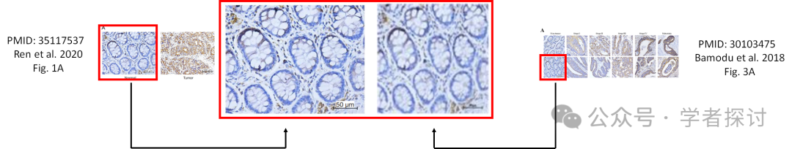

**消息来源：**

https://pubpeer.com/publications/DF40EE52780D7AE7C3D55C92D7CA1A#0

**郑重声明：**

我们的全网查重系统收录了 Pubmed 和 Pubpeer 中的 7000 万 +已发表图库，让您的待查图片可以和已发表论文的图片进行对比，防止图片误用，为您的论文发表保驾护航！基于AI人工智能大数据算法，提供论文图片的核查服务，方便学术期刊、高校、研院所等科研管理部门及时发现并纠正结果图片不当使用。

**如果您有任何建议或需要图片查重帮助，请随时通过客服QQ号3639926437与我们联系。**

[#中国科学院宁波华美医院](https://mp.weixin.qq.com/mp/appmsgalbum?__biz=MzkxMDYyNzI5NQ==&action=getalbum&album_id=3953108893441376262#wechat_redirect)